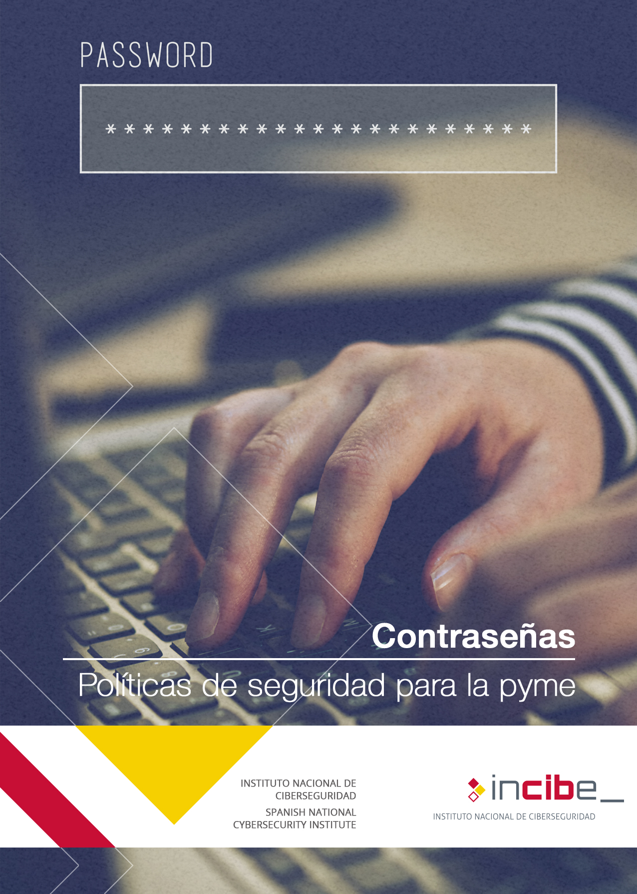

ÍNDICE
1. Contraseñas 3
1.1. Antecedentes 3
1.2. Objetivos 3
1.3. Checklist 4
1.4. Puntos clave 6
2. Referencias 9

Contraseñas

Antecedentes
El tratamiento diario de la información de la empresa requiere el acceso a distintos servicios, dispositivos y aplicaciones para los cuales utilizamos la pareja de credenciales: usuario y contraseña. Por la seguridad de los servicios y sistemas en los que existen cuentas de usuarios, tenemos que garantizar la que las credenciales de autenticación se generan, actualizan y revocan de forma óptima y segura.
Existen distintos mecanismos de gestión de identidades y control de accesos. Algunos están implementados en los sistemas operativos habituales, otros están disponibles a través de servicios online [2], como pueden ser el social login, la federación de identidades, los servicios de intermediarios de seguridad de acceso a la nube o CSAB, etc. En cualquier caso debemos establecer un procedimiento claro para habilitar y revocar las credenciales y permisos de acceso [12] a los distintos servicios y aplicaciones: correo electrónico, servidor de ficheros, gestor de contenidos web, CRM, ERP, etc.
En el control de accesos el nombre de usuario nos identifica y la contraseña nos autentica (con ella se comprueba que somos quienes decimos ser).Todo sistema de autenticación de usuarios se basa en la utilización de uno, o varios, de los siguientes factores:
- algo que sabes: contraseñas, preguntas personales, etc.
- algo que eres: huellas digitales, iris o retina, voz, etc.
- algo que tienes: tokens criptográficos, tarjeta de coordenadas, etc.
Como la contraseña es el más utilizado de estos factores, la gestión de las contraseñas [1] es uno de los aspectos más importantes para asegurar nuestros sistemas de información. Las contraseñas deficientes o mal custodiadas pueden favorecer el acceso y el uso no autorizado de los datos y servicios de nuestra empresa.
Dentro de la gestión de contraseñas se incluye el deber de difundir y hacer cumplir unas buenas prácticas: actualizarlas periódicamente, garantizar su fortaleza (dificultad para adivinarla o craquearla), no utilizar contraseñas por defecto o cómo custodiarlas.

Objetivos
Establecer, difundir y verificar el cumplimiento de buenas prácticas en el uso de contraseñas.

Checklist
A continuación se incluyen una serie de controles para revisar el cumplimiento de la política de seguridad en lo relativo a las contraseñas.
Los controles se clasificarán en dos niveles de complejidad:
- Básico (B): el esfuerzo y los recursos necesarios para implantarlo son asumibles. Se puede aplicar a través del uso de funcionalidades sencillas ya incorporadas en las aplicaciones más comunes. Se previenen ataques mediante la instalación de herramientas de seguridad elementales.
- Avanzado (A): el esfuerzo y los recursos necesarios para implantarlo son considerables. Se necesitan programas que requieren configuraciones complejas. Se pueden precisar mecanismos de recuperación ante fallos.
Los controles podrán tener el siguiente alcance:
- Procesos (PRO): aplica a la dirección o al personal de gestión.
- Tecnología (TEC): aplica al personal técnico especializado.
- Personas (PER): aplica a todo el personal.

NIVEL | ALCANCE | CONTROL
A | PRO/TEC | Gestión de contraseñas  Defines un sistema de gestión de contraseñas avanzado que contempla todos los aspectos relativos a su ciclo de vida. | ☐
A | PRO/TEC | Técnicas de autenticación externas  Consideras la utilización de sistemas de autenticación externos descentralizados. | ☐
A | TEC | Herramientas para garantizar la seguridad de las contraseñas  Te ayudas de técnicas y herramientas informáticas para garantizar la seguridad de las contraseñas. | ☐
B | TEC | No utilizar las contraseñas por defecto  Cambias las contraseñas que vienen incluidas por defecto para el acceso a aplicaciones y sistemas. | ☐
B | TEC | Doble factor para servicios críticos  Incorporas sistemas de autenticación multifactor en los accesos a servicios con información muy sensible. | ☐
B | PER | No compartir las contraseñas con nadie  Mantienes en secreto tus claves y evitas compartirlas. | ☐
B | PER | Las contraseñas deben de ser robustas  Generas tus contraseñas teniendo en cuenta su fortaleza. | ☐
B | PER | No utilizar la misma contraseña para servicios diferentes  Te aseguras de elegir distintas contraseñas para cada uno de los servicios que utilizas. | ☐
B | PER | Cambiar las contraseñas periódicamente  Haces que se modifiquen las contraseñas cada __________. | ☐
B | PER | No hacer uso del recordatorio de contraseñas  No utilizas nunca las opciones de recordatorio de contraseñas de navegadores y aplicaciones. | ☐
B | PER | Utilizar gestores de contraseñas  Usas gestores de contraseñas seguros para poderlas recordar. | ☐

Revisado por: ___________________________ Fecha: __________

Puntos clave
Los puntos clave de esta política son:
- Gestión de contraseñas. La gestión de contraseñas es uno de los aspectos más delicados para asegurar el acceso a nuestros sistemas. Se ocupa de:
  - Identificar los distintos equipos, servicios y aplicativos para los que es necesario activar credenciales de acceso.
  - Definir la manera con la que se generarán las claves, así como su formato.
  - Distribuir las claves generadas a los usuarios correspondientes, teniendo en cuenta:
    - si esta distribución ha de ser cifrada y con qué método;
    - cómo se activarán las claves.
  - Almacenar las claves en repositorios seguros, considerando la necesidad de realizar copias de respaldo [3].
  - Determinar quién puede acceder a estos repositorios y cómo.
  - Establecer el periodo de validez para cada tipo de clave.
  - Revocar las claves, ya sea por baja de un empleado, por considerar que una clave está comprometida por robo, etc. Además se determinará la manera con la que las claves serán eliminadas.
  - Registrar:
    - motivo por el que se genera una clave;
    - fecha de creación;
    - responsable de la custodia;
    - periodo de validez;
    - posibles observaciones, incidentes, etc.
- Técnicas de autenticación externas [4] [5]. Los avances en el mundo digital posibilitan la elección de mecanismos de autenticación descentralizados que permiten el uso de contraseñas únicas para acceder a varios servicios. En ciertos casos la empresa puede plantarse el uso de alguna de estas técnicas, teniendo siempre en cuenta el riesgo que supone permitir que terceros gestionen nuestras credenciales:
  - Social-login. Se basa en la utilización de identidades ya creadas en redes sociales (como Facebook, Linkedin, Google o Twitter) para registrarnos automáticamente en otros servicios.
  - Autenticación federada. Permite disponer de un único punto de autenticación para acceder a servicios de distintas compañías. Puede ser de utilidad para empresas muy integradas con proveedores y partners.
  - Single-sign-on. Se trata de un mecanismo que permite a un usuario autenticado en un servicio el acceso automático a otras muchas aplicaciones y servicios.
  - Autenticación condicionada al dispositivo. Nos permiten la autenticación a través de alguna característica del dispositivo previamente registrada en el servidor de autenticación.
  - CSAB (Cloud Access Security Brokers). Especialmente pensado para empresas que hacen uso de servicios cloud.
- Herramientas para garantizar la seguridad de tus contraseñas. Para garantizar que nuestras contraseñas se generan y usan de forma robusta, podemos ayudarnos de diversas herramientas como LDAP, Active Directory o servicios externos que obligan al cumplimiento de ciertos requisitos. En todos los casos se contemplaran los aspectos más relevantes como:
  - periodos de validez para las contraseñas;
  - posibilidad de reutilización de contraseñas ya usadas;
  - formato de la contraseña:
    - longitud mínima;
    - tipos de caracteres que deben incluir;
    - cumplimiento de reglas semánticas.
  - posibilidad de elección y modificación de la contraseña por parte del usuario;
  - almacenamiento de las claves:
    - tamaño del histórico de claves a almacenar para cada usuario;
    - método de encriptación de las claves.
  - número de intentos de autenticación permitidos.
- No utilizar las contraseñas por defecto. Debemos cambiar las claves por defecto, las que traen los equipos y sistemas al adquirirlos, por otras elegidas por nosotros mismos. Con esta medida evitamos el acceso no permitido, que sería posible si dejamos la contraseña por defecto por ser estas conocidas o que pueden encontrarse fácilmente en internet. Esto es especialmente importante para el acceso a la configuración de ciertos dispositivos como routers, switches, etc.
- Doble factor para servicios críticos [6]. Es recomendable implantar un sistema de autenticación de doble en el acceso a servicios que contengan información especialmente sensible o crítica. Se pueden considerar además de la contraseña otro factor como:
  - huella digital;
  - tokens criptográficos hardware;
  - sistemas OTP (One Time Password);
  - tarjetas de coordenadas.
- No compartir las contraseñas con nadie. Si compartimos nuestras contraseñas están dejarán de ser secretas y por tanto perderán su utilidad. Debemos asegurarnos de lo siguiente:
  - no debemos compartirlas con nadie;
  - no debemos apuntarlas en papeles o post-it;
  - no debemos escribir nuestras contraseñas en correos electrónicos ni en formularios web cuyo origen no sea confiable.
- Las contraseñas deben de ser robustas [7]. Para que nuestras contraseñas sean fuertes, difíciles de adivinar o calcular, debemos cumplir las siguientes directrices:
  - deben contener al menos ocho caracteres;
  - deben combinar caracteres de distinto tipo (mayúsculas, minúsculas, números y símbolos);
  - no deben contener los siguientes tipos de palabras:
    - palabras sencillas en cualquier idioma (palabras de diccionarios);
    - nombres propios, fechas, lugares o datos de carácter personal;
    - palabras que estén formadas por caracteres próximos en el teclado;
    - palabras excesivamente cortas.
  - tampoco utilizaremos claves formadas únicamente por elementos o palabras que puedan se públicas o fácilmente adivinables (ej. nombre + fecha de nacimiento);
  - se establecerán contraseñas más fuertes para el acceso a aquellos servicios o aplicaciones más críticas;
  - se tendrá en cuenta lo expuesto en los puntos anteriores también en el caso de utilizar contraseñas de tipo passphrase (contraseña larga formada por una secuencia de palabras).
- No utilizar la misma contraseña para servicios diferentes. Nunca debemos utilizar la misma contraseña para diferentes servicios. Tampoco utilizaremos las mismas contraseñas para uso profesional y doméstico. De esta forma evitaremos tener que cambiar todas nuestras contraseñas en el caso de que solo una haya sido comprometida.
- Cambiar las contraseñas periódicamente. Para garantizar la confidencialidad de nuestras contraseñas estas deben ser cambiadas periódicamente. La periodicidad dependerá de la criticidad de la información a la que dan acceso. No deben utilizarse contraseñas que hayan sido usadas con anterioridad. Pueden utilizarse sistemas que fuercen al cambio de contraseña en el plazo elegido.
- No hacer uso del recordatorio de contraseñas. No es recomendable el utilizar las funcionalidades de recordatorio de contraseñas, ya que pueden facilitar el acceso a personal no autorizado. Esto es especialmente frecuente en el uso de navegadores web.
- Utilizar gestores de contraseñas [8]. Debemos considerar el uso de gestores de contraseñas en aquellos casos en los que tengamos que recordar un gran número de ellas para acceder a muchos servicios. En estos casos es muy recomendable elegir un gestor cuyo control quede bajo nuestra supervisión, que cifre las credenciales e implantar doble factor de autenticación para acceder al mismo.

Referencias
- Incibe – Protege tu empresa – Blog – La gestión de las contraseñas https://www.incibe.es/protege-tu-empresa/blog/la-gestion-de-las-contrasenas
- Incibe – Protege tu empresa – Blog – Con la movilidad y la nube, ¿dónde está el perímetro? https://www.incibe.es/protege-tu-empresa/blog/con-movilidad-y-nube-donde-esta-el-perimetro
- Incibe – Protege tu empresa – Herramientas – Políticas de seguridad para la pyme – Copias de seguridad https://www.incibe.es/protege-tu-empresa/herramientas/politicas
- Incibe – Protege tu empresa – Blog – «Como Pedro por su casa»: ¿a quién dejas acceder a tus sistemas? (1/2) https://www.incibe.es/protege-tu-empresa/blog/como-pedro-por-su-casa-01
- Incibe – Protege tu empresa – Blog – «Como Pedro por su casa»: ¿a quién dejas acceder a tus sistemas? (2/2) https://www.incibe.es/protege-tu-empresa/blog/como-pedro-por-su-casa-02
- Incibe – Protege tu empresa – Blog – Dos mejor que uno: doble factor para acceder a servicios críticos https://www.incibe.es/protege-tu-empresa/blog/dos-mejor-uno-doble-factor-acceder-servicios-criticos
- Incibe – Protege tu empresa – Blog – Antes pyme con contraseñas fuertes que sencillas https://www.incibe.es/protege-tu-empresa/blog/antes-pyme-con-contrasenas-fuertes-que-sencillas
- OSI – Recuerda una y tenlas todas https://www.osi.es/actualidad/blog/2015/09/04/recuerda-una-y-tenlas-todas
- Incibe – Protege tu empresa – Herramientas – Políticas de seguridad para la pyme – Uso de técnicas criptográficas https://www.incibe.es/protege-tu-empresa/herramientas/politicas
- Incibe – Protege tu empresa – Herramientas – Políticas de seguridad para la pyme – Uso de dispositivos móviles no corporativos https://www.incibe.es/protege-tu-empresa/herramientas/politicas
- Incibe – Protege tu empresa – Herramientas – Políticas de seguridad para la pyme – Uso de dispositivos móviles corporativos https://www.incibe.es/protege-tu-empresa/herramientas/politicas
- Incibe – Protege tu empresa – Herramientas – Políticas de seguridad para la pyme – Protección del puesto de trabajo https://www.incibe.es/protege-tu-empresa/herramientas/politicas
- Incibe – Protege tu empresa – Herramientas – Políticas de seguridad para la pyme – Control de acceso https://www.incibe.es/protege-tu-empresa/herramientas/politicas

